

**图书管理系统**

**设计说明书**



北京航空航天大学

2016-11

|  |  |  |  |
| --- | --- | --- | --- |
| **项目组成员信息** | | | |
| 小组名称 | team12 | | |
| 学号 | 姓名 | 贡献率 | 本文档中承担的任务 |
| 14061030 | 宋欣欣 | 0.69 | 详细设计、体系结构设计 |
| 14231006 | 田宇 | 0.17 | 数据库设计 |
| 14061031 | 周子硕 | 0.07 | 文档纠错 |
| 14061002 | 王雅洁 | 0.07 | 文档纠错 |

版本变更历史

|  |  |  |  |  |
| --- | --- | --- | --- | --- |
| 版本 | 提交日期 | 主要编制人 | 审核人 | 版本说明 |
| V1.0 | 2016.11.30 | 宋欣欣 | 小组内成员 | 初版 |
|  |  |  |  |  |
|  |  |  |  |  |
|  |  |  |  |  |
|  |  |  |  |  |
|  |  |  |  |  |

目录

1、范围 1

1.1标识 1

1.2系统概述 1

1.3文档概述 1

1.4术语和缩略词 2

2、引用文档 2

3、需求概述 2

4、体系结构设计 3

4.1总体结构 3

4.1.1软件体系结构 3

4.1.2硬件体系结构 5

4.1.3技术体系结构 5

4.1.3支撑体系结构 5

4.2功能分配 6

4.3关键问题及解决方案 6

5、接口设计 7

5.1用户界面设计 7

5.2外部接口设计 7

5.3内部接口设计 7

6、数据结构设计 8

6.1公共数据结构设计 8

6.2数据库设计 8

7、详细设计 10

7.1主模块 10

7.2基本信息模块详细设计 12

7.3借阅管理模块详细设计 17

7.4罚款管理模块详细设计 21

7.5系统管理模块详细设计 23

# 1、范围

## 1.1标识

文档标识号：A2016-10-16-00-14

文档标题：Team12软件需求规格说明_SRS_1.0

项目/产品中文全称：图书管理系统

项目/产品英文全称：Library Management System

项目/产品编码：201610160014

## 1.2系统概述

本文档是对校园图书管理系统的设计说明书，该系统的基本特性是能够满足系统管理员通过数据库对馆内图书信息进行整理，增添，删改，并且满足老师和学生两类读者对图书进行借阅，预借，信息查询等操作需求。同时设有用户登录，注册等功能。为区别教师和学生两类用户，我们设置教师和学生能够保存借阅的图书的最长时间不同。

本系统的开发方：计算机学院软件工程实践小组Team12

支持机构：北京航空航天大学软件所

相关文档：软件需求规格说明，软件开发计划，软件测试计划

## 1.3文档概述

本设计说明书详细阐明了本图书管理系统的总体结构、功能分配，界面设计，接口设计和数据库的设计方案，在前面文档的基础上详细地阐述了本系统的各项组成部分。

本文档供所有与此系统相关的人员使用，包括设计人员、开发人员、测试人员、维护人员。方便用户与设计、开发人员之间的信息交流，确定用户的基本需求与新增需求，用户可以初步判断是否满足其基本需求。

本文档作为软件的详细设计文档，作为系统开发完成后的内部、外部测试的参考资料；为后面必要的系统升级或维护提供一些必要的系统信息。

## 1.4术语和缩略词

Mysql 数据库管理软件

DBMS 数据库管理系统

eclipse 开发工具

WEB 网页

Microsoft Office 2016 微软办公软件

window7 操作系统

PHP 一种脚本语言

ODBC 开发数据库连接

# 2、引用文档

计算机软件文档编制规范

Team12软件需求规格说明_SRS_1.0

# 3、需求概述

系统的基本功能跟软件需求说明中的功能基本一致，将读者分为教师和学生两类，以及提供系统管理员的角色，提供用户注册，信息查询，书目编排，录入，图书借还以及预借功，以能达到较人工管理检索更迅速、查找更方便、可靠性更高、存储量更大、保密性更好、寿命更长、成本更低的目标，促进图书管理的信息化、规范化，实现图书馆的智能化管理，以提高图书馆的工作效率。

# 4、体系结构设计

## 4.1总体结构

### 4.1.1软件体系结构

1、系统总体结构简图：

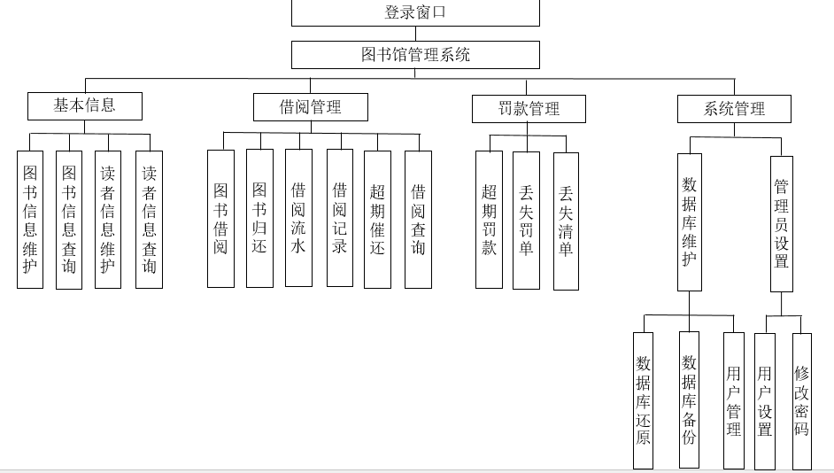

2、基本信息模块：

该模块对图书信息和读者信息进行录入、删除、修改和查询操作，保护读者的基本信息等。

3、借阅管理模块：

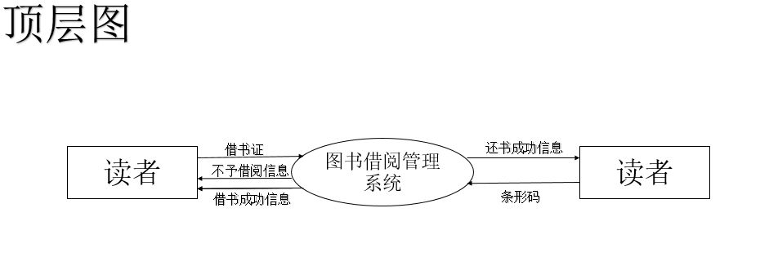

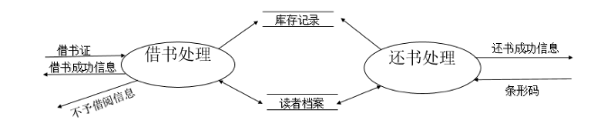

该模块对图书的借还情况进行管理和统计，在借书处理模块，通过从数据库中查询该借阅者的信息以及借阅的书籍是否满足条件，系统对这一借书过程以反馈，并把该条借书记录保存在数据库中。在还书阶段，只需根据书的条形码进行还书操作并修改数据库相应表的信息，如上图。

4、罚款管理模块：

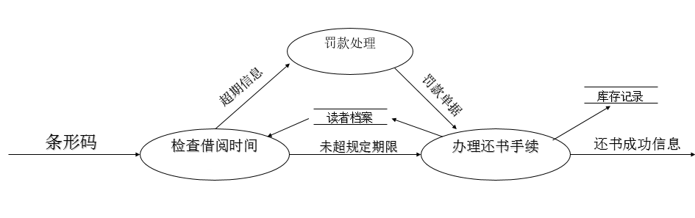

当读者超期归还图书或者丢失图书时进行罚款操作，这一模块需调用借阅管理模块中的还书操作，在还书的行为过程当中，需检查借阅时间，如果超过规定时间，则进行罚款处理，罚款过程完成后，完成还书操作，如上图。

5、系统管理模块

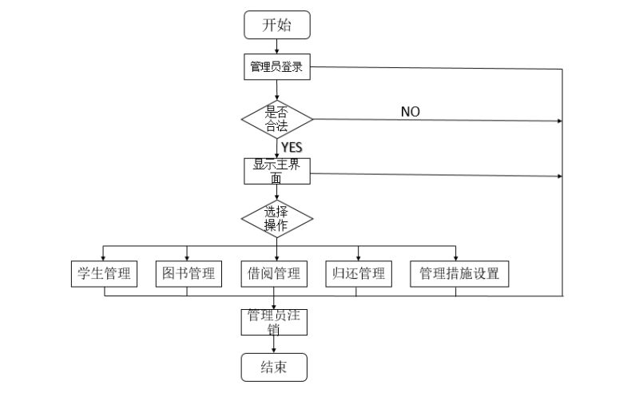

该模块由管理员操作，对用户信息进行管理并设置用户权限，保护借阅者的个人信息，还进行数据库的日常维护，以便系统发生故障。

6、模块间的调用关系

借阅管理模块、罚款管理模块都需调用基本信息模块中的用户基本信息。

罚款管理模块需调用借阅管理模块的还书操作，来判断还书操作是否成功。

基本信息模块需要调用系统管理模块的用户基本信息的设置来更新读者的基本信息。

### 4.1.2硬件体系结构

本系统的终端结构为WEB版，可对用户提供修改/查询自己信息，查询图书信息的功能，用户还可查询到近期是否有书籍将到期的情况。

### 4.1.3技术体系结构

操作系统：Windows 7及以上

数据库管理系统：MySQL

浏览器：IE9.0以上版本

开发软件：eclipse

办公软件：Microsoft Office 2016

### 4.1.3支撑体系结构

部署和实施方案由5个阶段完成，即项目启动阶段、需求调研确认阶段、软件功能实现阶段、数据标准化初装阶段、系统培训阶段。

1. 项目启动阶段：此阶段处于整个项目实施工作的最前期，由成立项目组、前期调研、编制总体项目规划、启动项目四个阶段组成。
2. 需求调研确认阶段：此阶段的主要工作是软件公司的项目实施人员向用户调查用户对系统的需求并编写需求调研分析手册，并交付用户进行确认。
3. 软件功能实现阶段：此阶段的主要工作是项目实施人员根据需求调研阶段确认的用户需求内容进行具体软件功能的实现工作。在软件功能实现的过程中，项目实施人员需要记录软件实现的详细过程。
4. 数据标准化初装阶段：此阶段的主要工作是项目实施人员指导用户进行系统标准化资料的准备工作，并对用户进行基本的软件操作培训，以便用户能够及时的将标准资料录入系统，初装完成后，项目实施人员对资料初装的情况进行核查，为以后具体业务功能的开展做好基础。
5. 系统培训阶段：这一阶段是整个项目实施工作中比较重要的工作，用户对软件的操作功能是否熟练将直接影响到后面的软件应用效果，这一阶段需对用户的相关人员进行系统和规范的产品培训，让用户了解软件产品，最终自己能够解决使用中的具体的问题。

## 4.2功能分配

|  |  |
| --- | --- |
| **需求文档中的功能** | **总体结构** |
| 图书信息检索 | 基本信息模块 |
| 读者借阅情况及个人信息查询 | 基本信息模块 |
| 书籍修改、增加、删除 | 基本信息模块 |
| 用户修改、增加、删除 | 基本信息模块 |
| 读者信息的管理 | 基本信息模块 |
| 图书基本信息的管理 | 基本信息模块 |
| 借书信息的管理 | 借阅管理模块 |
| 还书信息的管理 | 借阅管理模块 |
| 借还书功能 | 借阅管理模块 |
| 预约借书功能 | 借阅管理模块 |
| 办理罚款 | 罚款管理模块 |
| 修改密码 | 系统管理模块 |
| 系统设置 | 系统管理模块 |

## 4.3关键问题及解决方案

|  |  |
| --- | --- |
| 关键问题 | 解决思路 |
| 网页版的实现 | 查阅相关书籍，界面用PHP实现 |
| 数据库的搭建以及数据库的链接 | 查阅相关书籍，采用MYSQL实现，建立自己的DBMS |
| 各个模块的接口的统一 | 开发前定义好标准，开发过程多交流 |
| 客户端与服务器的链接 | 统一接口，学习网络方面知识 |

# 5、接口设计

## 5.1用户界面设计

1. 登录界面

首先在该界面中，显示有代表本系统的LOGO，一角显示有当前日期和时间。另外就是用户名和密码的输入框，再下面是用户类型选择（管理员或普通用户），确认登录按钮，整体风格趋于简洁。

1. 管理员界面

左边栏显示要进行的操作菜单：用户信息查询，书籍信息查询界面，点击进入相关的操作，在输入框中输入要搜索的信息，可填写书名、书籍编号，作者等信息。

1. 普通用户界面

跟管理员界面基本类似，左边菜单栏多一个推荐书籍、该栏是登录之后默认的所在状态，在推荐书籍界面，会向用户显示当前搜索指数比较高的图书和新到的图书，在搜索到的图书后面会显示借书按钮。

## 5.2外部接口设计

软件接口：通过ODBC对数据库进行连接

硬件接口：鼠标、键盘、打印机

## 5.3内部接口设计

通过结构化分析与设计方法，每个模块之间实现封装。

# 6、数据结构设计

## 6.1公共数据结构设计

全局变量：图书的库存量，借书记录，还书记录，库存管理等。

全局常量：图书和读者的基本信息，包括图书编号、图书类别、坐着、出版日期、入库时间等、读者编号、读者姓名等。

全局数据结构：整个系统分4个子模块，基本信息模块、借阅管理模块、罚款管理模块、系统管理模块等。这4个模块之间的调用关系如下：

借阅管理模块、罚款管理模块都需调用基本信息模块中的用户基本信息。

罚款管理模块需调用借阅管理模块的还书操作，来判断还书操作是否成功。

基本信息模块需要调用系统管理模块的用户基本信息的设置来更新读者的基本信息。

## 6.2数据库设计

**1、图书信息表**

|  |  |  |  |  |
| --- | --- | --- | --- | --- |
| 数据库的表结构 | 表名称 | 设计者 | 审核者 | 完成日期 |
| 图书信息表 |  |  |  |

|  |  |  |  |  |  |
| --- | --- | --- | --- | --- | --- |
| 字段代号 | 字段名 | 数据类型 | 长度 | 允许空值否 | 度量单位 |
| BN | 图书编号 | varchar | 50 | 否 |  |
| BT | 图书类别 | varchar | 50 | 否 |  |
| BA | 作者 | varchar | 50 | 否 |  |
| BPS | 出版社 | varchar | 50 | 否 |  |
| BD | 出版日期 | date | 8 | 否 | 年月日 |
| BK | 关键字 | varchar | 8 | 否 |  |
| BSD | 入库时间 | time | 8 | 否 | 年月日 |
| BPRC | 定价 | float | 8 | 否 | 元 |
| BSN | 库存量 | int | 4 | 否 | 本 |
| BC | 总数 | int | 4 | 否 | 本 |

1. **读者信息表**

|  |  |  |  |  |
| --- | --- | --- | --- | --- |
| 数据库的表结构 | 表名称 | 设计者 | 审核者 | 完成日期 |
| 读者信息表 |  |  |  |

|  |  |  |  |  |  |
| --- | --- | --- | --- | --- | --- |
| 字段代号 | 字段名 | 数据类型 | 长度 | 允许空值否 | 度量单位 |
| RID | 读者编号 | varchar | 50 | 否 |  |
| RN | 读者姓名 | varchar | 50 | 否 |  |
| RT | 读者类型 | varchar | 50 | 否 |  |
| RMP | 读者电话 | varchar | 50 | 否 |  |
| REM | 读者邮箱 | varchar | 50 | 否 |  |
| RD | 注册日期 | date | 8 | 否 | 年月日 |

1. **用户信息表**

|  |  |  |  |  |
| --- | --- | --- | --- | --- |
| 数据库的表结构 | 表名称 | 设计者 | 审核者 | 完成日期 |
| 用户信息表 |  |  |  |

|  |  |  |  |  |  |
| --- | --- | --- | --- | --- | --- |
| 字段代号 | 字段名 | 数据类型 | 长度 | 允许空值否 | 度量单位 |
| UN | 用户名 | varchar | 50 | 否 |  |
| UT | 用户类型 | int | 4 | 否 |  |
| UPW | 用户密码 | varchar | 10 | 否 |  |

1. **类型信息表**

|  |  |  |  |  |
| --- | --- | --- | --- | --- |
| 数据库的表结构 | 表名称 | 设计者 | 审核者 | 完成日期 |
| 类型信息表 |  |  |  |

|  |  |  |  |  |  |
| --- | --- | --- | --- | --- | --- |
| 字段代号 | 字段名 | 数据类型 | 长度 | 允许空值否 | 度量单位 |
| TID | 类型编号 | int | 4 | 否 |  |
| TN | 类型名称 | varchar | 50 | 否 |  |
| TMN | 最大借阅量 | int | 4 | 否 | 本 |
| TMT | 最长借阅期限 | int | 4 | 否 | 天 |

1. **借阅信息表**

|  |  |  |  |  |
| --- | --- | --- | --- | --- |
| 数据库的表结构 | 表名称 | 设计者 | 审核者 | 完成日期 |
| 借阅信息表 |  |  |  |

|  |  |  |  |  |  |
| --- | --- | --- | --- | --- | --- |
| 字段代号 | 字段名 | 数据类型 | 长度 | 允许空值否 | 度量单位 |
| RID | 借阅记录编号 | varchar | 4 | 否 |  |
| BN | 图书编号 | varchar | 50 | 否 |  |
| RID | 读者编号 | varchar | 50 | 否 |  |
| RD | 借阅日期 | date | 8 | 否 | 年月日 |
| RRD | 应还日期 | date | 8 | 否 | 年月日 |
| ROT | 超期天数 | int | 4 | 否 | 天 |
| RM | 罚款金额 | int | 4 | 否 | 元 |

1. **丢失信息表**

|  |  |  |  |  |
| --- | --- | --- | --- | --- |
| 数据库的表结构 | 表名称 | 设计者 | 审核者 | 完成日期 |
| 类型信息表 |  |  |  |

|  |  |  |  |  |  |
| --- | --- | --- | --- | --- | --- |
| 字段代号 | 字段名 | 数据类型 | 长度 | 允许空值否 | 度量单位 |
| BN | 图书编号 | varchar | 50 | 否 |  |
| RID | 读者编号 | varchar | 50 | 否 |  |
| RM | 罚款金额 | float | 8 | 否 | 元 |
| LD | 挂失日期 | date | 8 | 否 | 年月日 |

# 7、详细设计

### 7.1主模块

【模块概述】

建立与数据库的连接，获取系统设置，根据用户输入调用子模块，退出系统时断开与数据库的连接。

【模块接口】

输入：用户输入相应网址

输出：根据输入调用相关的子模块

【内部结构】

**静态结构：**

数据库类

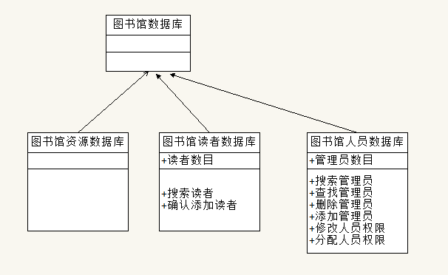

说明：图书馆数据库分为：图书馆资源数据库，图书馆读者数据库，图书馆人员数据库。其中资源数据库存储了馆藏图书等信息，读者数据库则存储了读者数目，并可进行搜索、添加等操作。图书馆人员数据库则存储了系统管理员的数目，除了基本的增删改查之外还有修改和分配权限的功能。

**动态结构：**

启动系统后，必须登录才能操作，成功登录后根据登录的对象不同，可选择借阅、归还、查询、系统管理等操作。



### 7.2基本信息模块详细设计

【模块概述】该模块包含图书信息和读者信息两个子模块，包括查询和维护两个方面，其中图书信息维护模块用于维护图书信息，包括图书的添加，修改和删除操作，图书信息查询模块用于图书的查询。读者信息维护模块用于维护读者信息，包括读者的添加、修改和删除的操作。读者信息查询模块用于读者信息的查询。

【模块接口】

输入：鼠标点击或键盘输入读者信息（读者名，ID名……）或图书信息（图书信息、图书编号、图书名……）

输出：修改、添加、删除操作的成功提示或者根据输入的搜索内容显示出相应的读者或者图书的信息。

【内部结构】

**静态结构**

1. 图书信息

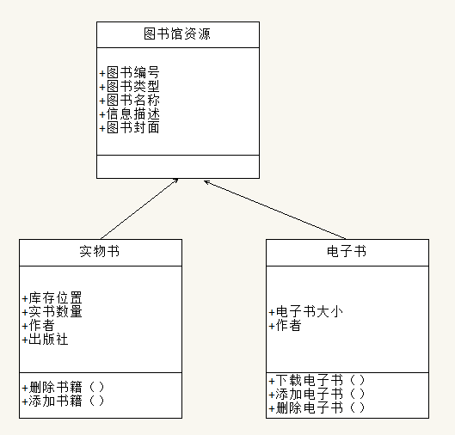

说明：图书馆资源分为实物书和电子书两类。所有资源都有图书编号、类型编号、图书名称、信息描述、图书封面的信息。实体书除此之外还有库存位置、数量、作者、出版社的信息，能进行删除实书、添加实书的操作；电子书有大小、作者信息，能进行删除、下载和添加的操作。

1. 读者信息

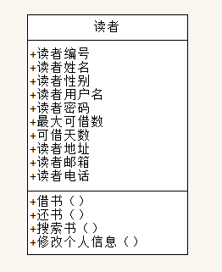

说明：读者信息包括：读者编号、读者姓名、读者性别、读者用户名和密码、最大可借数、可借天数、地址、邮箱、电话等信息。可以进行借书、还书、搜索、修改个人信息等功能。

**动态结构**

1. 图书信息
2. 添加书籍顺序图：

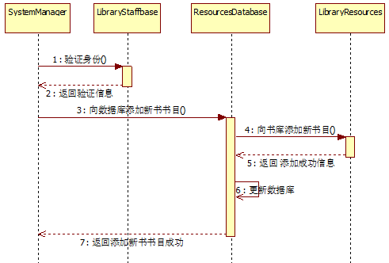

说明：当有新的书籍需要添加时，首先系统管理员需要登录系统，完成身份验证，然后向数据库添加新的书籍的数目信息，向书库添加新书籍的信息，等添加成功后系统数据库会自动更新，返回添加新书数目，添加新书成功。

1. 删除书籍顺序图

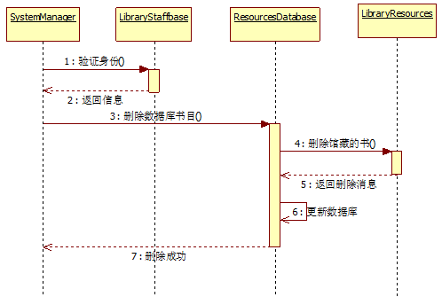

说明：当系统管理员需要删除某本书的数目信息时，先登录系统进行身份验证，然后在数据库里删除此书的数目，并删除此书馆藏信息，等删除信息返回后系统自动更新数目信息，删除成功。

1. 流程图：

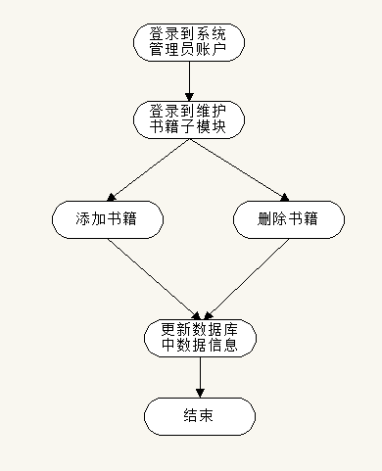

1. 读者信息

添加借阅者账户的顺序图：

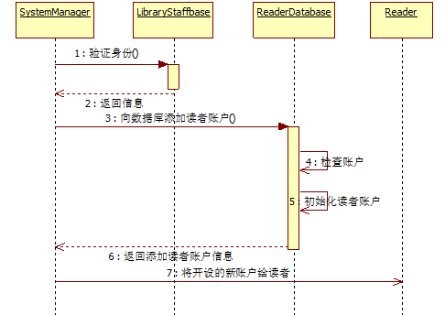

说明：如果系统管理员需要增加新的借阅者账户，首先需要登录系统，验证身份成功后，向数据库添加新的借阅者信息等系统检查账户合格后，系统自动初始化新的借阅者信息并返回读者账户信息，然后系统管理员将开设的新账户给读者，完成新的账户注册。

### 7.3借阅管理模块详细设计

【模块概述】该模块包含借书、还书、预约、查询等4个子模块。其中借书子模块用于实现读者借书操作，还书子模块用于实现读者还书操作，预约子模块用于预约相应书籍，查询借阅流水子模块可以实现让读者查询自己的借阅记录的功能。

【模块接口】

输入：用户键盘输入个人信息、图书信息

输出：相应的动作成功执行的提示

【内部结构】

**静态结构**

图书资源类：



说明：图书馆资源分为实物书和电子书两类。所有资源都有图书编号、类型编号、图书名称、信息描述、图书封面的信息。实体书除此之外还有库存位置、数量、作者、出版社的信息，能进行删除实书、添加实书的操作；电子书有大小、作者信息，能进行删除、下载和添加的操作。

**动态结构**

1. 借书处理顺序图：

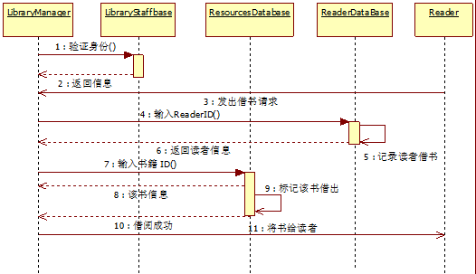

说明：当读者从图书管理员处借书时，图书管理员首先登录系统完成身份验证，读者向图书管理员发出借书请求，图书管理员输入读者的信息（ID），记录读者借书，返回读者信息，然后图书管理员再输入读者要借阅的书的信息（ID），系统自动标记此书已被借出，返回该书信息，借阅成功，图书管理员将书籍递于读者。

1. 还书处理顺序图：

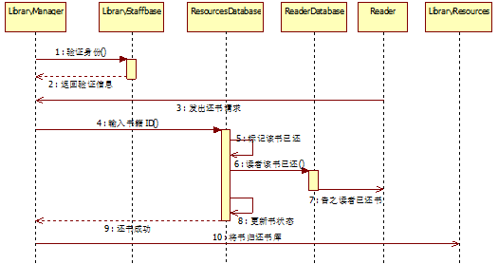

说明：当读者想要归还某本书时，图书管理员需要首先登录系统，完成身份验证，等读者发出还书请求后，图书管理员将所还的书籍的信息（ID）输入系统，系统自动标记此书已还，然后告知读者该书已还，此时系统会自动更新该书此时的状态，还书成功，然后图书管理员将书归还书库，完成还书操作。

1. 预约处理顺序图：

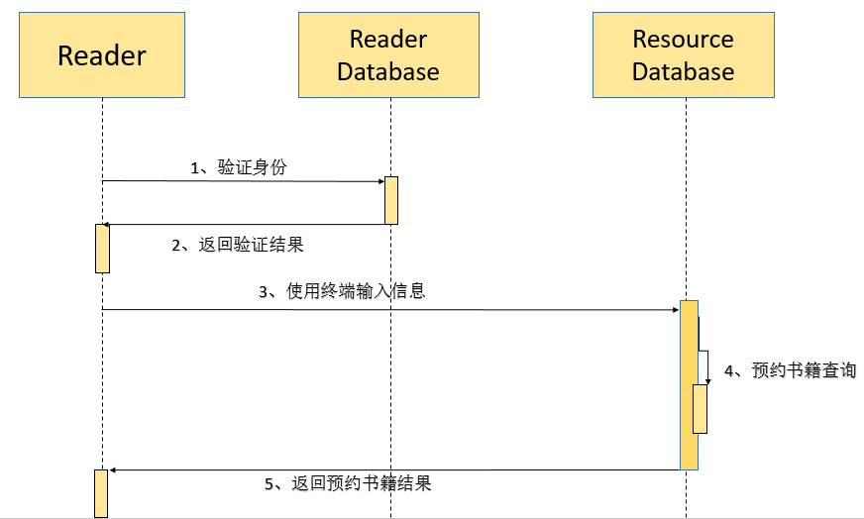

说明：如果读者想预约某本书籍，首先登录系统，进行身份验证，确认之后读者可在终端机上输入想要预约的书籍的信息（ID），等预约成功后系统会自动返回终端机界面，完成书籍的预约。

1. 查询书籍顺序图

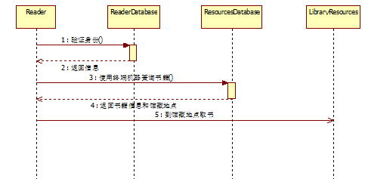

说明：如果读者想要了解某本书当前的借阅状态，想要查询一些书籍的信息，首先需要登录系统，进行身份验证，身份确认后使用终端机查询相关书籍，系统自动给出相关书籍的信息和馆藏地点，然后读者就可以到相应的馆藏地点找自己想要的书籍了。

1. 流程图：

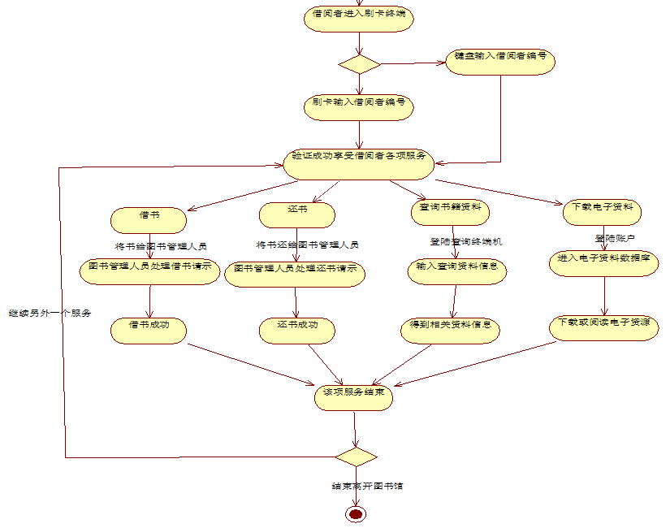

说明：启动系统后，会显示主菜单。用户选择借书、还书、查询、下载电子资料四个项目，如果是借书，则直接把书拿到服务台，由管理人员验证后，即借书成功，如果选择还书操作，则直接把书还给图书管理人员即可，如果选择查阅信息，则直接输入要查询的信息，系统会显示相关信息，如果选择下载电子资料，则进入电子资料下载区进行下载。

### 7.4罚款管理模块详细设计

【模块概述】此模块主要实现对于借书超期，丢失书籍的读者进行罚款操作。

【模块接口】

输入：用户信息

输出：进行罚款操作成功完成提示

【内部结构】

**静态结构**

读者信息：



说明：读者信息包括：读者编号、读者姓名、读者性别、读者用户名和密码、最大可借数、可借天数、地址、邮箱、电话等信息。可以进行借书、还书、搜索、修改个人信息等功能。

**动态结构**

罚款操作

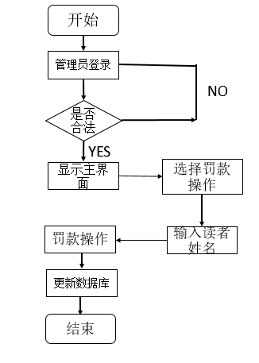

说明：此操作是由图书管理员完成的，图书管理员首先登录该系统，验证成功后，系统管理员接受读者的缴款请求，进入主界面选择罚款操作，输入读者姓名，待读者向图书管理员完成缴费过程后，管理员消除读者的欠款记录，更新数据库。

### 7.5系统管理模块详细设计

【模块概述】该模块包含系统设置和数据库维护两个子模块，系统设置主要包含用户设置和修改密码，数据库维护主要包括数据库的备份和还原，该模块主要由系统管理员来进行操作。

【模块接口】

输入：管理员登录

输出：相应操作成功或失败的提示信息

【内部结构】

**静态结构**

读者信息



说明：读者信息包括：读者编号、读者姓名、读者性别、读者用户名和密码、最大可借数、可借天数、地址、邮箱、电话等信息。可以进行借书、还书、搜索、修改个人信息等功能。

**动态结构**

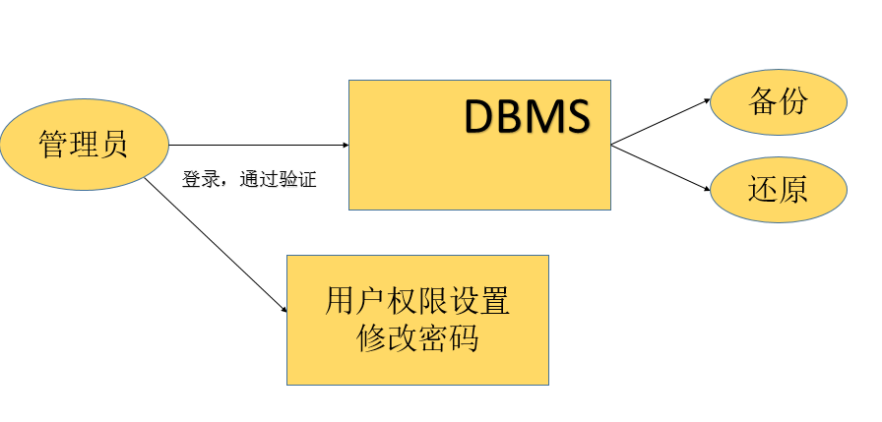

说明：管理员登录并通过验证后，可选择修改用户设置，主要是权限设置，或者修改自己的登录密码。在系统维护模块可选择进行数据库的备份，当数据库发生故障时，选择数据库的还原操作以保证该图书管理系统的正常运行。